МИНИСТЕРСТВО НАУКИ И ВЫСШЕГО ОБРАЗОВАНИЯ РОССИЙСКОЙ ФЕДЕРАЦИИ
Федеральное государственное бюджетное образовательное учреждение
высшего образования
«Сибирский государственный университет науки и технологий
имени академика М.Ф. Решетнева»

________________Институт инженерной экономики____________
институт/ факультет/ подразделение
___________ Информационных экономических систем_________
кафедра/ цикловая комиссия

ОТЧЕТ О ПРАКТИЧЕСКОЙ РАБОТЕ

по _____________Программная инженерия_____________
наименование дисциплины
Моделирование бизнес-процессов. Нотация IDEF0
тема

Преподаватель ____________ И.В. Василенко
подпись, дата инициалы, фамилия
Обучающийся БПЭ23-02 23140126 __________ А.Р. Антоновский
группа, № зачетной книжки подпись, дата инициалы, фамилия

Красноярск 2025

Цель работы:
Целью данной лабораторной работы является моделирование бизнес-процессов бизнес-единицы «Снабжение» с использованием методологии IDEF0 в среде Business Studio 5.

Постановка задачи:
Необходимо создать трехуровневую модель бизнес-единицы «Снабжение», включающую:
- Контекстную диаграмму (A0);
- Первый уровень декомпозиции (A1, A2, A3...);
- Второй уровень декомпозиции (A11, A12 и т. д.).
В процессе моделирования следует учесть входные и выходные данные, механизмы и управляющие воздействия, а также связи между процессами.

Ход выполнения работы:

Создание нового проекта:
- Открыли Business Studio 5.
- Создали новый проект с названием «Снабжение».
- Выбрали методологию IDEF0.

Разработка контекстной диаграммы (A0):
- Создали новую диаграмму «Контекстная диаграмма A0».
- Добавили блок «Деятельность бизнес-единицы 'Снабжение'».
- Добавили стрелки:
  - Вход: заявки на материалы, комплектующие;
  - Выход: скомплектованный заказ;
  - Механизмы: персонал;
  - Управление: Гражданский кодекс.
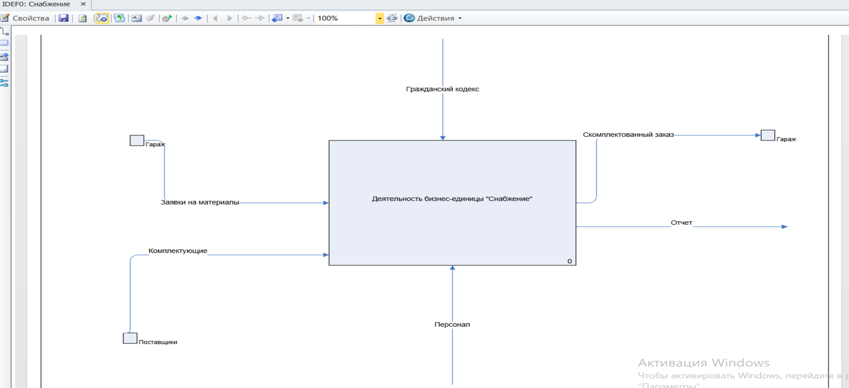Рисунок 1 – диаграмма A0.

3.3. Декомпозиция бизнес-процесса (A1, A2, A3, A4, A5):
- Разбили A0 на основные процессы:
  - A1 – Сбор заявок на материалы;
  - A2 – Обобщение потребностей и формирование плана закупок;
  - A3 – Закупка материалов;
  - А4 – Складской учет;
  - A5 – Контроль исполнения заявок.
- Соединили их стрелками согласно логике работы.
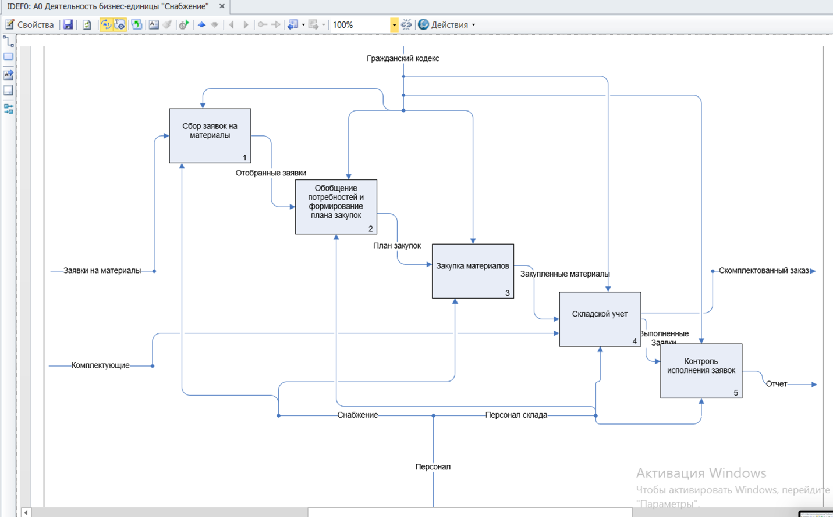Рисунок 2 – декомпозиция А0.

3.4. Детализация процессов (A11, A12, A13 и т. д.):
- Декомпозировали каждый процесс:
  - A11 – Прием заявок;
  - A12 – Проверка корректности данных;
  - A13 – Внесение заявок в базу и т. д.
- Связали процессы между собой.
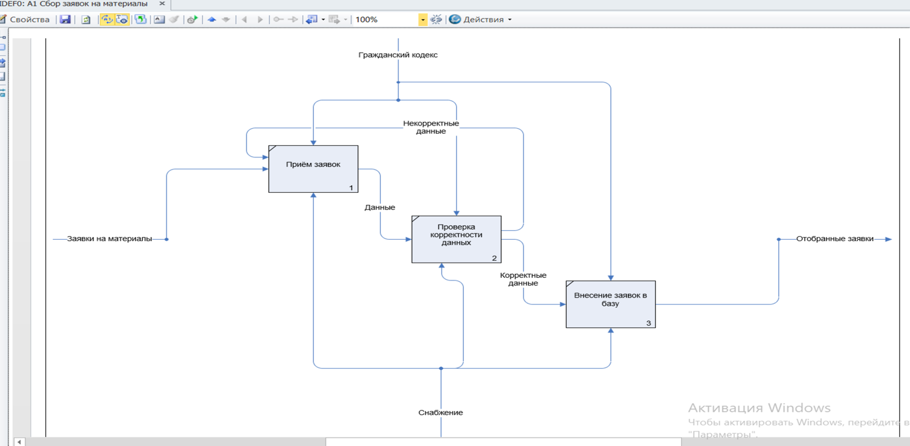Рисунок 3 – декомпозиция и связка процессов в A1.
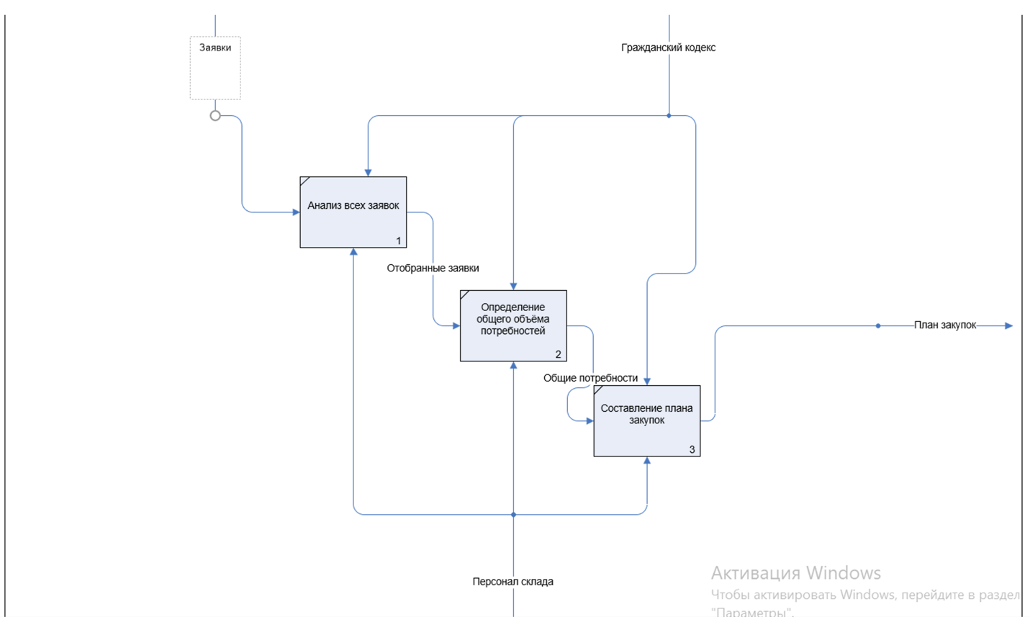Рисунок 4 – декомпозиция и связка процессов в A2.
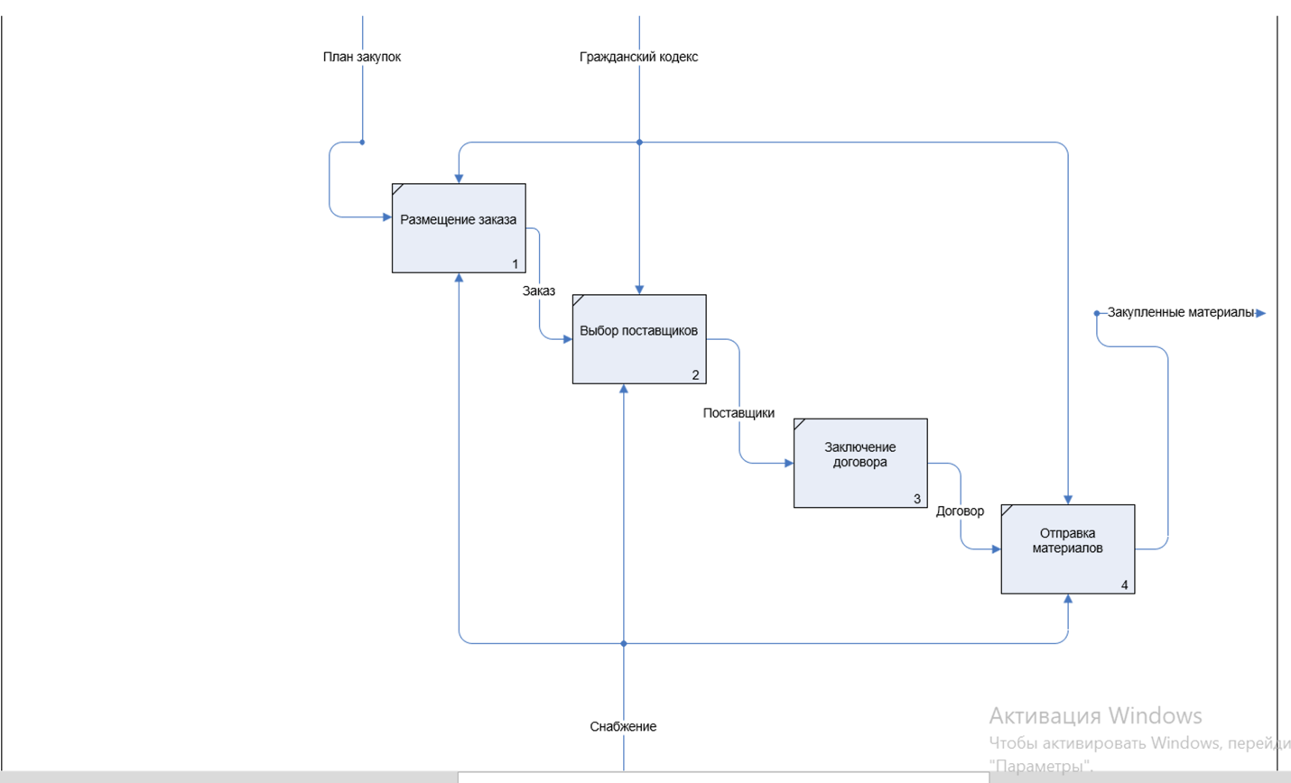 Рисунок 5 – декомпозиция и связка процессов в A3.
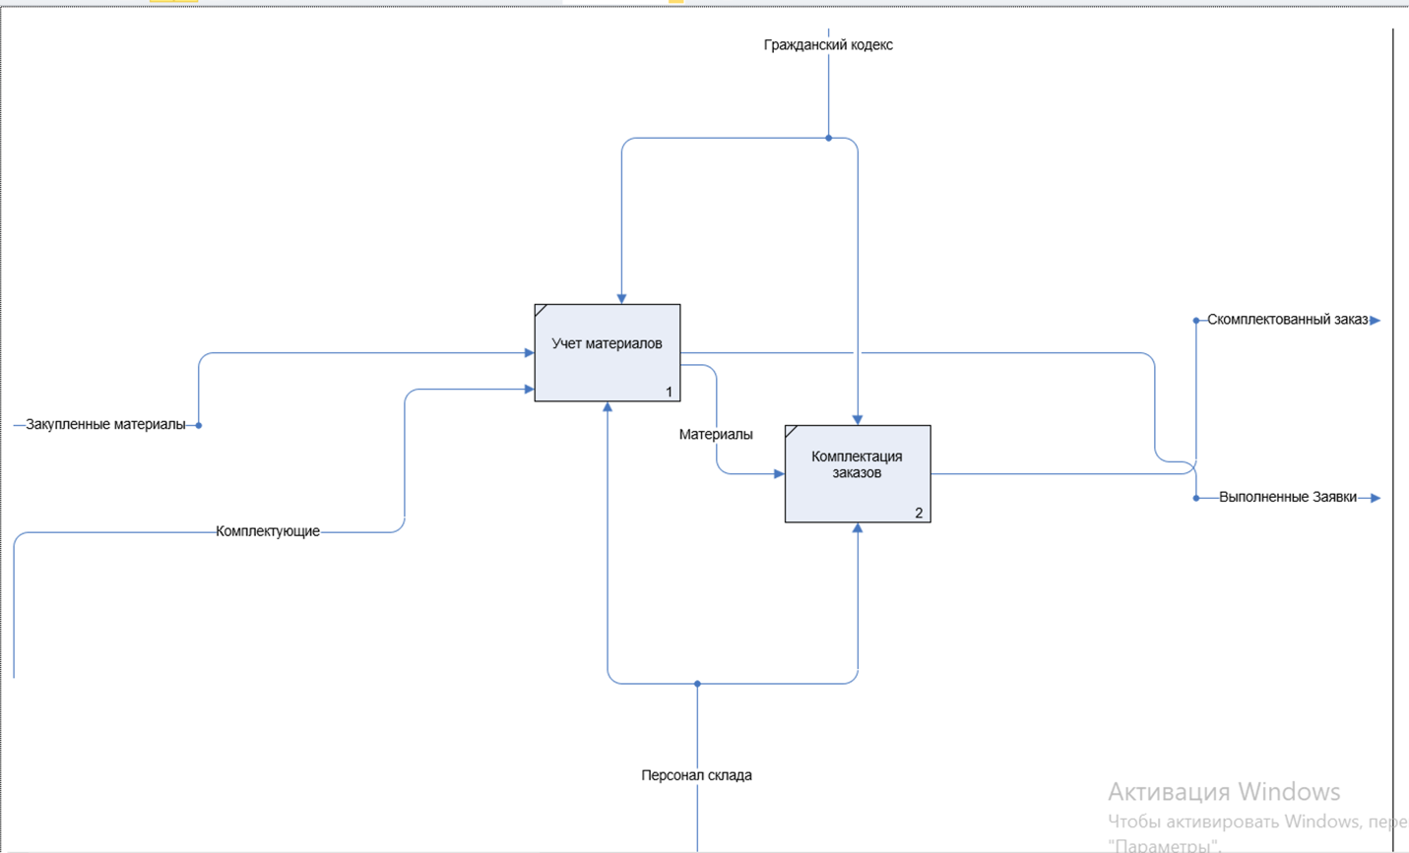 Рисунок 6 – декомпозиция и связка процессов в A4.
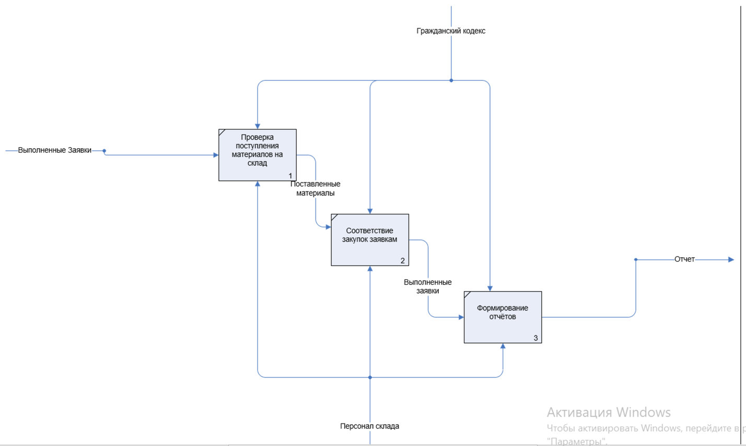 Рисунок 7 – декомпозиция и связка процессов в A5.

Результаты работы:
В ходе выполнения лабораторной работы была построена модель бизнес-единицы «Снабжение». Разработанная модель позволяет визуализировать и оптимизировать бизнес-процессы, что способствует более эффективному управлению снабжением.

Выводы:
В результате работы были:
- Смоделированы бизнес-процессы бизнес-единицы «Снабжение»;
- Созданы диаграммы IDEF0 разного уровня;
- Определены входные и выходные данные, механизмы и управляющие воздействия;
- Добавлены объекты управления, отражающие реальную деятельность подразделения.

